Pour promouvoir la francophonie Pour faciliter les échanges, l’amitié et la solidarité entre les jeunes

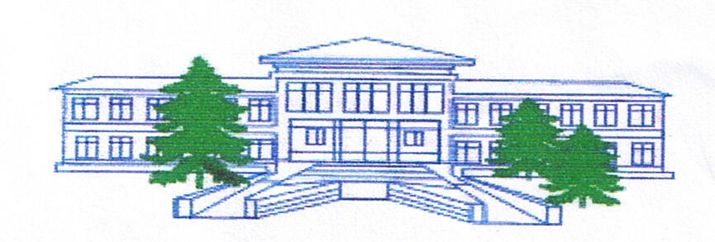
Ministerul Educaţiei Naţionale  Colegiul National ”Petru Rares”  Str. Stefan Cel Mare 4, 610.101 Piatra-Neamţ, jud. Neamţ  Tel: +(40) 233.213751  Fax: +(40) 333.810588  E-mail: secretariat@cnpetrurares.ro  Web: www.cnpetrurares.ro | OLYMPIADES DE LA FRANCOPHONIE  CONCOURS NATIONAL  DE CREATION LITTERAIRE FRANCOPHONE  POUR LES ELEVES

Règlement du concours 2020

Concours de littérature

Article 1 : Le présent concours littéraire est organisé sous l’égide du Ministère de l’Education Nationale de Roumanie, du Lycée « Petru Rares » de Piatra-Neamţ, avec la participation de l’Association Roumaine des Professeurs de Français, filiale de Neamţ, de l’Association Le Roannais Piatra Neamt, de Roanne (France) et de l’Association Piatra-Neamţ – Roanne (de Piatra-Neamţ ), des unités d’enseignement secondaire de Roumanie et de l’Association ADIFLOR, Paris, association pour la diffusion internationale de livres, ouvrages et revues.
Article 2 : Le concours est ouvert aux élèves de collège et de lycée âgés de 12 à 18 ans.
Art 2 bis : Les professeurs des 5 premiers élèves primés recevront un livre.
Article 3 : Le candidat réalisera un texte en prose en français sur le sujet sous-nommé.

Légendes de ma région

Article 4 : Le texte sera une composition originale, en français, de l’auteur qui signe le texte. Il sera dactylographié et ne dépassera pas 2 pages A4, agrafées et numérotées (Times New Roman, 12, 1,5 interligne) sur le thème du concours et sera réalisé comme suit :
Le texte ne sera pas signé, mais il aura sur la page de titre, un mot/des mots considéré(s) comme mot de passe. Ce mot de passe apparaîtra obligatoirement sur la fiche de données personnelles, séparée du texte de la composition.
Article 5 : Sur la fiche d’inscription, séparée de la composition, le participant devra mentionner obligatoirement en majuscules: le mot/les mots de passe qu’il a mentionné(s) sur la page de titre, le nom, le prénom, la date de naissance, l’école de provenance, la localité (avec l’appartenance au judeţ) , l’adresse (postale et e-mail), le nom du professeur coordinateur, son adresse de contact (adresse postale et e-mail), la signature du professeur, du directeur de l’école, le cachet de l’école, conformément à la fiche jointe. Toutes ces données sont obligatoires et devront être parfaitement lisibles.

Article 6 : Les compositions reçues sur l’adresse du Lycée „Petru Rares” de Piatra-Neamţ seront analysées, discutées et appréciées par un jury et un maximum de 20 copies seront sélectionnées et envoyées à l’association française Le Roannais Piatra Neamt (en un envoi unique).

Article 7 : La sélection finale sera réalisée en France. Un jury français, choisi par les membres de l’Association française Le Roannais-Piatra Neamt, désignera les lauréats. Le jury aura toute la responsabilité des décisions qui ne pourront en aucun cas être contestées. Les lauréats, accompagnés par leurs professeurs, recevront leurs prix à Piatra-Neamţ fin mars 2020, en présence des partenaires roumains et français. Les professeurs qui ont coordonné le travail des élèves recevront des livres.

Les prix seront accordés comme suit: * Ier prix : diplôme et 5 livres
* 2 ème prix : diplôme et 4 livres
* 3 ème prix : diplôme et 3 livres
* 4 ème prix : diplôme et 2 livres
* 5 ème prix : diplôme et 1 livre

Un prix spécial sera accordé à la copie la plus originale du Neamţ, sauf si celle-ci a déjà été primée dans les 5 premières et se verra attribuer un diplôme et un livre).

Du 6ème au 15ème prix : un diplôme sera décerné.

Article 8 : La participation à ce concours implique l’acceptation du présent règlement. L’association française
se réserve le droit de diffuser les compositions primées.
Article 9 : Les compositions seront envoyées, accompagnées de la fiche personnelle sur l’adresse du Lycée « Petru Rares » de Piatra Neamt, jusqu’au 28 février 2020 avec la mention pour le concours des Olympiades de la Francophonie.
La date limite de réception des 20 copies sélectionnées devra parvenir au plus tard le 10 mars 2020 à l’association française. Celle-ci se réserve le droit d’annuler le concours en cas de date de réception trop tardive et hors délai.
Aucun droit ne pourra être reclamé par les auteurs de ces compositions.
Article 10: L’association française informera le lycée „Petru Rares” des résultats de ce concours dès que le jury aura validé ses délibérations. Ce même lycée contactera les lauréats et leurs professeurs.

OLYMPIADES DE LA FRANCOPHONIE
6ème Edition,
Piatra-Neamţ – Roanne - année 2020

FICHE D’INSCRIPTION

remplie avec traitement de texte, obligatoirement

MOT DE PASSE ...................................................................
Titre (optionnel) …………………………………………………..…………

Nom et prénom de l’élève …………..………………..……………….………………
Classe …….. Adresse ……………………………………………………………………...

Téléphone (optionnel) .....................................
Unité scolaire ……............…..........……………………………………………………..
Localité ............................................................... Département ...................................
Professeur coordinateur ……………………………………………………………………
Téléphone …………………………….. Adresse e-mail …………………………………
Adresse ……………………………………………………………………………………...
Date: ………………… Signature du professeur …………………….

DIRECTEUR,/ cachet du Collège/du Lycée

